Здравствуйте уважаемые учащиеся!
Тема: Салаты из свежих овощей.
Ваша работа будет заключаться сегодня ваших творческих способностях. Будите готовить салат « Цезарь» и при этом фотографировать последовательность приготовления. После этого разработайте творческий проект. Работа дается на два дня, и готовим и выполняем творческий проект.
Ниже привела пример и сам классический рецепт приготовления салата «Цезарь».

Творческий проект
"Салат Цезарь"

Выполнила: учащаяся группы П-17
Каменева Анастасия
Руководитель: преподаватель
Поп А.В.

2020г
Цели и задачи проекта.
1. Разработать и выполнить проект.
2. Разработать технологическую последовательность изготовления
кулинарного изделия.
3. Изготовить кулинарное изделие.
4. Оценить проделанную работу.
План работы.
1. История блюда.
2. Ингредиенты и кухонная утварь.
3. Технологическая последовательность изготовления блюда.
4. Полезные советы по кулинарии.
5. Экономические расчеты.
История возникновения салата "Цезарь"
Этот салат появился сравнительно недавно, менее века назад. Молодой итальянский повар Чезаре Кардини, содержавший в Мексике небольшой ресторанчик под названием «Caesar’s Place», в День Независимости 4 июля 1924 года, с ужасом обнаружил, что запас продуктов закончился и ему нечем накормить гостей ресторана, собравшихся отметить праздник. И тогда предприимчивый итальянец смешал все, что оставалось на кухне, и предложил это гостям заведения. К великому удивлению ресторатора, получившееся блюдо понравилось посетителям. Чем же молодой Кардини удивил гостей?
В тот памятный день на кухне оставались хлеб, листовой салат, головки чеснока, много оливкового масла, куриные яйца и вкуснейший сыр пармезан. Выложив на листья салата обжаренные на оливковом масле и сдобренные чесноком кусочки хлеба, Чезаре залил их яйцами. Именно залил, так как яйца ровно 60 секунд пролежали в горячей, но не кипевшей воде, и приобрели консистенцию соуса. Именно этот салат, посыпанный тертым сыром пармезан, является классическим вариантом салата «Цезарь».

Рецепт салата «Цезарь»
Ингредиенты:
1. Филе курицы 100 г
2. Сухарики 30 г
3. Яйцо 1 шт
4. Пекинская капуста 50 г
5. Помидоры 50г
6. Пармезан 30 г
Для соуса:
1. Горчица 1ст.л.
2. Оливковое масло 4ст.л.
3. Лимонный сок 3ст.л.
4. Чеснок 1зубчик.
5. Соль по вкусу.

Инвентарь посуда:
1. Блюдо.
2. Нож.
3. Разделочная доска.
4. Терка.

Технология приготовления блюда.
1. Соберем все ингредиенты на виду, чтобы дело спорилось. Вымоем помидоры и лимон, куриное филе обработаем , уберем пленки, омоем и просушим.
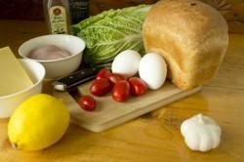
2. Отварим яйцо.
3. Филе натрем специями, соль не трогаем, даем настояться 15 мин. Нарезаем кубиками. На разогретую сковороду кладем мясо, обжариваем до готовности .
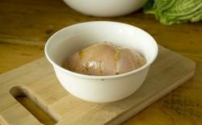
4. Хлеб можно брать свежий или вчерашний.
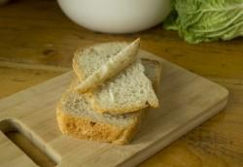
5. Нарезаем хлеб кубиками, поливаем совсем чуть-чуть ложкой масла, добавляем специи и перемешиваем. Ставим в духовку и подсушиваем, можно на сковороде.
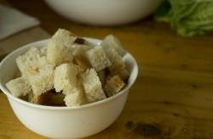

6. В одну емкость кладем все для соуса и вареный желток. Перемешиваем. Густеет на глазах, если желток плотный - возьмите вилку или венчик.
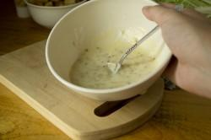
7. Начинаем оформлять салат. Салатные листья рвем руками и выкладываем первым слоем. Сверху трем сыр. Выкладываем соус и сухарики. Помидоры нарезаем (пополам, дольками , кубиками...), выкладываем по кругу. В центр кладем курицу и еще немного соуса. Если соус густоват - добавьте еще масла.

Готово! Приятного аппетита!

Полезные советы по кулинарии.
1. Вкус сырого лука в салате станет более нежным и приятным, если нарезанный на кусочки лук уложить в дуршлаг и обдать кипятком. Вся горечь из лука уйдет.
2. Необязательно чеснок класть непосредственно в салат. Можно натереть чесноком салатницу.
3. Нужно заправлять салат растительным маслом в самую последнюю очередь, когда уже добавлены соль, уксус, перец.

Экономические расчеты:

Наименование | Цена(руб)100г. | Количество. | Всего(руб)
Пармезан | 40 рублей | 30г. | 12 рублей
Куриное филе | 28 рублей | 100г. | 28 рублей
Сухарики | 10рублей | 30г. | 10 рублей
Яйцо | 6 рублей | 1шт.(40 г) | 6 рублей
Пекинская капуста | 7 рублей | 50г. | 7 рублей
Помидоры | 15рублей | 50г. | 8 рублей
Всего |  | 300 г | 71 рубль
Выполненное задание отправляйте, пожалуйста, ежедневно в контакте или на мою электронную почту avpop.npet@mail.ry

